1，打开主题装修
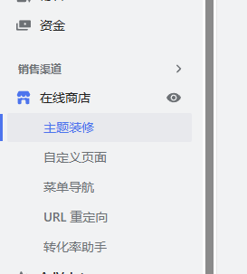
2，...打开主题代码
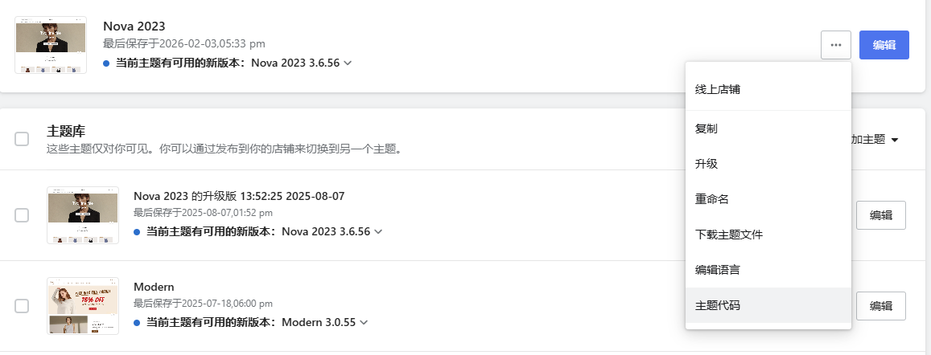

3，sections文件夹，打开找到order_detail.liquid

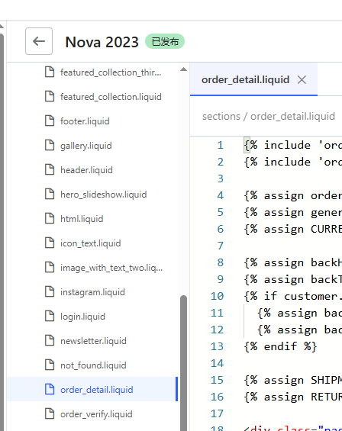

1.0模板代码插入位置，完整复制插件代码粘贴
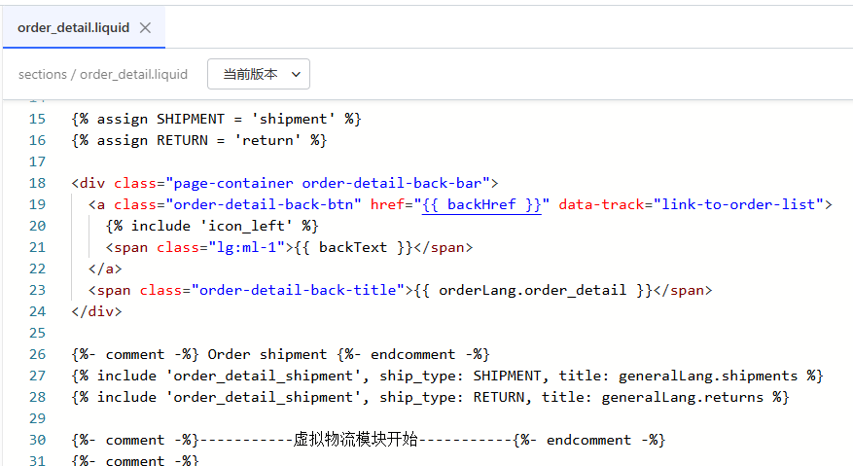
代码结束位置，找对插入位置就行
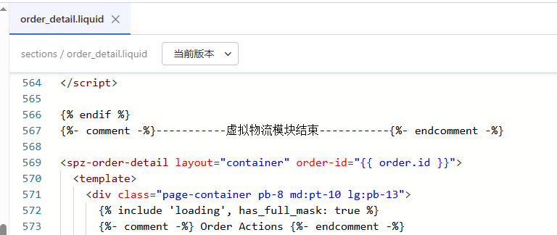

2.0模板插入位置改变
Include变为render则为2.0模板，插入位置看图片
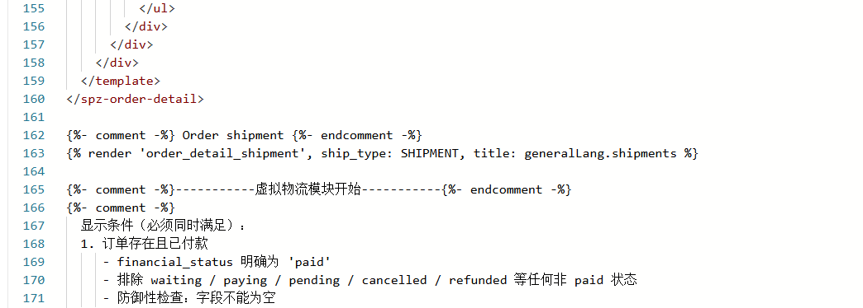

修改引导词邮箱（必须），只修改红框中两处邮箱字符，不要动别的。
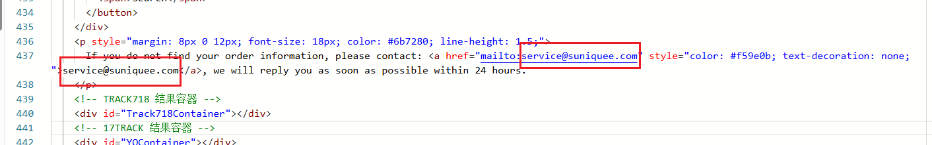

测试方法：保存模板代码后，随便去后台拿个订单号去商店里查询订单进详情页查看效果

